ESPACIO CURRICULAR: TEATRO
CURSO: 5TO GRADO A-C-D
PROFESORA: SILVIA FRANGI
MODALIDAD: TRABAJO PRÁCTICO “CIRCUITO CASITA”
"CIRCUITO CASITA"

EJEMPLO
Para aprender a realizar un circuito eléctrico, vamos a realizar este trabajo práctico :

Materiales Casita:
1- Tres cartones pegados de 30 cm por 30 cm
2- Dos (2)cajas de zapatos
3 - Herramientas para realizar la casita:
Tijera, plasticola Blanca, pincel, Cinta de Embalar el que tenga.
4 - Una barra de silicona cada cuatro alumnos.
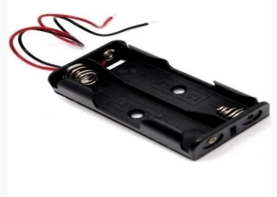
5- Papel celofán blanco o acetato
6- Pintura Acrílica del color que le tocó a cada uno.
Parte Eléctrica: (En Cualquier Ferreteria)
1- Un Portapilas para 2 pilas, 2 PILAS DE 1,5Voltios.

2- Dos Cables de 2mm. Y de 30cm de largo, uno Rojo + y otro Negro -.
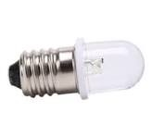
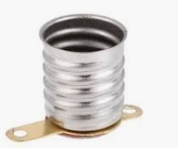
3- FOQUITO DE 3 VOLTIOS

4- Portafoco para foquito
5- Papel Aluminio( cocina) 30 CM.

SE TRABAJARAN LAS CAPACIDADES:
COMUNÍCACION
PENSAMIENTO CRÍTICO
APRENDER A APRENDER
RESOLUCION DE CONFLICTOS

